พรบ.

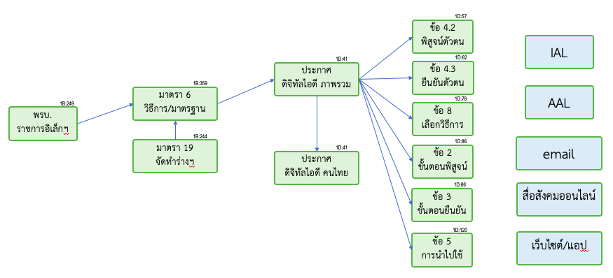

พรบ.การปฏิบัติราชการทางอิเล็กทรอนิกส์ มีมาตราสำคัญเกี่ยวกับการบูรณาการระบบดิจิทัล คือ มาตรา ๖

ครม.ต้องประกาศ วิธีการและมาตรฐาน การพัฒนาและการใช้ระบบดิจิทัล

โดยมีมาตรา 19 คือ สี่หน่วยงาน ร่วมกันเสนอ ร่างวิธีการและมาตรฐานนั้น ให้ครม.ประกาศใช้

ประกาศที่เกี่ยวข้อง บางเรื่อง เสร็จแล้ว บางเรื่อง อยู่ระหว่าง เช่น ประกาศเกี่ยวกับ ไอดี ในภาพรวม

ไอดีของประชาชน คนไทย ไอดีของนิติบุคคล และอื่นๆ

สำหรับดิจิทัลไอดี ภาพรวม ที่สำคัญ มีข้อ 4.2 4.3 8 2 เป็นเรื่องของการพิสูจน์ตัวตน

คือประมาณว่า การให้ user/password ครั้งแรก

ข้อ 3, 5 เป็นเรื่องของการยืนยันตัวตน เมื่อล็อกอินเข้าใช้งาน

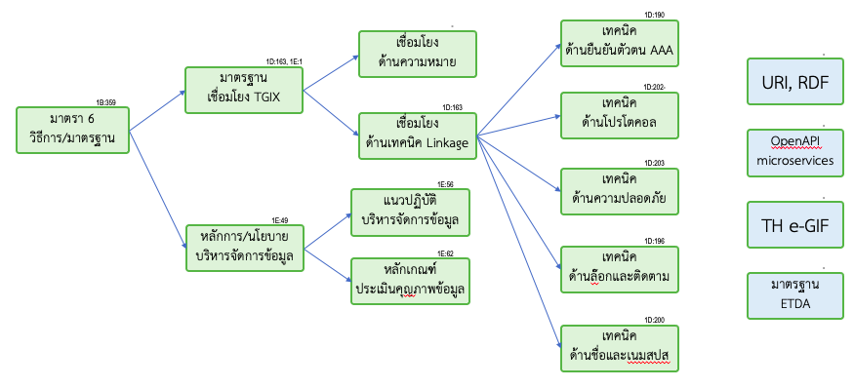นอกจากนี้ยังมี มาตรฐานการเชื่อมโยงที่เรียกว่า TGIX ซึ่งประกอบด้วย การเชื่อมโยงด้านความหมาย (Semantic)

การเชื่อมโยงด้านเทคนิค (Linkage) สำหรับการเชื่อมโยงด้านเทคนิคนี้ มีเรื่องราวรายละเอียด เช่น การยืนยันตัวตน

ด้านโปรโตคอล ด้านความปลอดภัย ด้านล๊อกและการติดตาม ด้านชื่อ และ namespace เป็นต้น

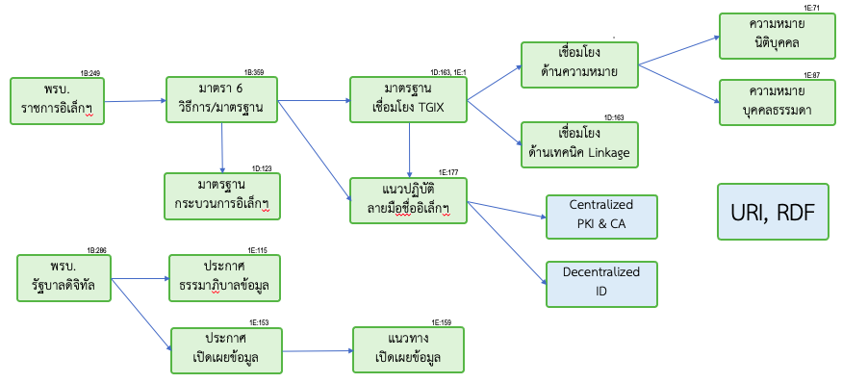

นอกจากนี้ ยังมี พรบ.ที่สำคัญ อีกอันหนึ่ง คือ พรบ.รัฐบาลดิจิทัล